# **I Australia Grandiosa**

**MT-33047** - Web: <https://viaje.mt/9XwmD>

**14 días y 11 noches**

Desde $6999 USD | DBL + 999 IMP

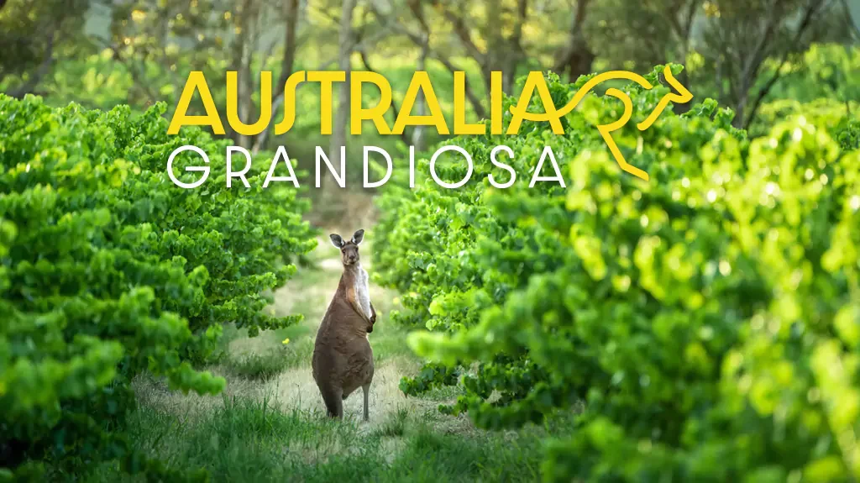

**Incluye vuelo con**

|  |
| --- |
|  |

#### **I SALIDAS**

**SALIDAS 2025**  
Octubre: 01, 19  
Noviembre: 30  
  
**SALIDAS 2026**  
Marzo: 29  
  
  
(Salida garantizada a partir de 6 pasajeros)

#### **I PAISES**

Australia.

#### **I CIUDADES**

Sydney, Uluru, Cairns, Melbourne.

#### **I ITINERARIO**

**DÍA 01 MEXICO ✈ SIDNEY**

Cita en el aeropuerto de la Ciudad de México para abordar vuelo con destino a Sidney. Noche a bordo.

**DÍA 02 TIEMPO DE VUELO**

Tiempo de vuelo.

**DÍA 03 SIDNEY**

Llegada a Sídney, la capital de Nueva Gales del Sur y la ciudad más grande de Australia, famosa por su Ópera, con un diseño distintivo en forma de vela. Traslado al hotel. Alojamiento.

**DÍA 04 SIDNEY**

Desayuno. Salida del hotel para realizar una visita panorámica por la cuidad. Déjese llevar a los lugares más hermosos de Sídney, una metrópolis multicultural junto al mar. Una parada clave es en la Silla de Mrs. Macquarie en el Jardín Botánico, con vista a la Ópera y al Puente del Puerto, dos atracciones y puntos fotográficos de esta hermosísima ciudad. Sídney también tiene una maravillosa costa llena de playas como la famosa Bondi Beach en donde puede ver a los surfistas en las olas. Al mediodía, un barco lo llevará en un tour panorámico por el enorme puerto natural, con almuerzo a bordo incluído. Después de esta agradable tarde, podrá regresar al hotel o dar un paseo por la ciudad. Alojamiento

**DÍA 05 SIDNEY**

Desayuno. Una fina niebla azul clara cubre las montañas al oeste de Sídney, lo que las llena de un ambiente misterioso. Esto se debe a los bosques de eucaliptos, que liberan aceites etéreos. Vea esta maravilla natural en una excursión de un día a la región de este Patrimonio de la Humanidad de la UNESCO. Encontrará paisajes de cañones impresionantes y las famosas "Three Sisters", formaciones rocosas que parecen talladas en piedra, además de cascadas, pueblos pintorescos. También visitara el parque zoológico de Featherdale para ver una gran variedad de fauna y flora australiana. Alojamiento

**DÍA 06 SÍDNEY – ULURU (AYERS ROCK)**

Desayuno. A la hora indicada trasladado al aeropuerto para su vuelo con destino a Uluru/Ayers Rock. Al llegar, su guía lo recibirá y su excursión iniciará en la famosa e icónica Uluru/Ayers Rock. Rodearemos el monolito místico en un cómodo autobús con aire acondicionado, pero también puede hacer caminatas cortas hacia lugares interesantes a los pies de la montaña. El día finaliza al atardecer en un punto de observación con una copa de vino espumoso, mientras observa el fabuloso cambio de color de la roca en tonos rojizos. Alojamiento

**DÍA 07 ULURU (AYERS ROCK) Kata Tjuta (The Olgas)**

Desayuno. Iniciará el día de hoy aún en la oscuridad, ya que observará la espectacular salida del sol en Uluru (Ayers Rock). Es fascinante observar como este monolito toma color al amanecer. En este lugar único se siente la energía espiritual, sagrada para los aborígenes. Posteriormente continuamos aproximadamente 60 km hacia el oeste hasta Kata Tjuta (The Olgas). Se cree que este conjunto de impresionantes formaciones de domos se originaron en una época similar a la de Uluru (Ayers Rock). Éstas están formadas por 36 domos, aunque se piensa que originalmente era solo una gran roca al igual que Ayers y que ha ido erosionada durante millones de años. Puede acercarse a la imponente formación rocosa en forma de domo en una caminata corta. Alojamiento

**DÍA 08 ULURU (AYERS ROCK) – CAIRNS**

Desayuno. A la horan indicada trasladado al aeropuerto para tomar vuelo con destino a Cairns. Al llegar, su guía lo recibirá y será trasladado al hotel. Esta vibrante ciudad tropical es considerada la puerta de entrada a la Gran Barrera de Coral de Australia. Su belleza natural es incomparable. Aquí se combinan los maravillosos arrecifes con los antiguos bosques tropicales, la rica cultura y una escena gastronómica al aire libre. Cairns yla Gran Barrera de Coral están rodeados por lugares del Patrimonio de la Humanidad de la UNESCO, perfectos para ser explorados. Alojamiento

**DÍA 09 CAIRNS**

Desayuno. Hoy tendrá la oportunidad de explorar la impresionante Gran Barrera de Coral. En una excursión de un día, viajará en barco hasta el Outer Reef, donde podrá disfrutar del colorido mundo submarino con actividades como el esnórquel o el buceo. También tendrá la opción de montar en un pequeño barco con fondo de cristal y que incluye una charla informativa. La Gran Barrera de Coral, declarada Patrimonio de la Humanidad, es el sistema de arrecifes de coral más grande del mundo. Alojamiento

**DÍA 10 CAIRNS – KURANDA**

La excursión de hoy lo lleva en un histórico viaje en tren a través del bosque tropical hasta Kuranda. Un viaje especial con vistas impresionantes de la costa del Pacífico y la Gran Barrera de Coral. La última parada es el pintoresco pueblo de Kuranda, donde aprenderá sobre la historia, la mitología y la vida tradicional de los pueblos indígenas de la región. Luego tomará el teleférico más largo del hemisferio sur para disfrutar de una vista impresionante e inolvidable. Alojamiento

**DÍA 11 CAIRNS – MELBOURNE**

Desayuno. Por la mañana trasladado al aeropuerto para tomar vuelo con destino a Melbourne. Al llegar, su guía lo recibirá y lo trasladará a su hotel. El resto del día es libre. Alojamiento Conocida como la meca moderna de Australia, Melbourne ofrece una exquisita gastronomía, emocionantes deportes y abundantes oportunidades para experimentar el arte. Esta fascinante ciudad es una mezcla de callejones bulliciosos, restaurantes de clase mundial y museos cautivadores. A sus habitantes les encanta su excelente café, el cual se puede disfrutar en acogedoras cafeterías. Se siente una sensación de emoción al estar en Melbourne, ya sea en los exquisitos restaurantes en la ciudad o en los eventos de intensas rivalidades deportivas.

**DÍA 12 MELBOURNE**

Desayuno. En la mañana, en un recorrido panorámico por la ciudad, podrá ver lugares históricos como la Catedral de St. Patrick, los Jardines Fitzroy y el hermoso Parlamento del estado de Victoria. Como la tarde es libre, podrá pasear por las atractivas calles comerciales de la ciudad, visitar museos o disfrutar de un relajante paseo en barco por el río Yarra. Quienes se unan a la excursión opcional a Phillip Island podrán disfrutar del famoso desfile de pingüinos.  Alojamiento.

**DÍA 13 MELBOURNE**

Desayuno. Después del desayuno dejará Melbourne en dirección oeste. a solo 20 km de la ciudad costera de Geelong comienza una de las carreteras más hermosas del mundo, la Gran Carretera Oceánica. Pasará por pintorescos pueblos costeros y hermosas playas. En la sección más espectacular, disfrutará de vistas impresionantes de acantilados vertiginosos, así como de la "Loch Ard Gorge" y las famosas "12 Apóstoles", formaciones rocosas esculpidas por el viento y las olas a lo largo de los siglos. Regresará a Melbourne en la tarde. Alojamiento

**DÍA 14 MELBOURNE ✈ CIUDAD DE MEXICO**

Desayuno. A la hora indicada traslado al aeropuerto para tomar vuelo con destino a la Ciudad de México.

**-Este itinerario puede sufrir modificaciones por condiciones de carreteras, clima, otros aspectos no previsibles o disponibilidad al momento de reservar**

**-El orden de los servicios puede cambiar**

#### **I TARIFAS**

|  |  |  |  |
| --- | --- | --- | --- |
| **Categoría** | **Triple** | **Doble** | **Sencilla** |
| Turista | $ 6,999 | $ 6,999 | $8,399 |

**IMPUESTOS Y SUPLEMENTOS**

|  |  |
| --- | --- |
| Impuestos Aéreos | $ 999 |

|  |  |
| --- | --- |
| SUPLEMENTOS 2025 | |
| Octubre: 01, 19  Noviembre: 30 | $ 199 |
| SUPLEMENTOS 2026 | |
| Marzo: 29 | $ 199 |

– Precios indicados en USD, pagaderos en Moneda Nacional al tipo de cambio del día.–Los precios indicados en este itinerario son de carácter informativo y deben ser confirmados para realizar su reservación ya que están sujetos a modificaciones sin previo aviso.

#### **I HOTELES**

|  |  |  |  |
| --- | --- | --- | --- |
| **HOTELES PREVISTOS O SIMILARES** | | | |
| **PAÍS** | **CIUDAD** | **HOTEL** | **TIPO** |
| Australia | Sídney | Mercure Sydney | Primera |
| Australia | Uluru | Outback Hotel | Primera |
| Australia | Cairns | DoubleTree by Hilton Cairns | Primera |
| Australia | Melbourne | Vibe Hotel Melbourne Docklands / Courtyard by Marriott Flagstaff | Primera |
| Ésta es la relación de los hoteles utilizados más frecuentemente en este circuito. Reflejada tan sólo a efectos indicativos, pudiendo ser el pasajero alojado en establecimientos similares o alternativos. | | | |

**Precios vigentes hasta el 30/04/2026**

#### **I EL VIAJE INCLUYE**

● Boleto de avión en viaje redondo México – Sydney- Cairns - México en clase turista .

● Vuelo interno Sydney – Ayers Rock .

● Vuelo interno Ayers Rock - Cairns

● 03 noches de alojamiento en Sydney

● 02 noches de alojamiento en Uluru (Ayers Rock)

● 03 noches de alojamiento en Cairns

● 03 noches de alojamiento en Melbourne

● Régimen alimenticio indicado en el itinerario.

● Traslados indicados.

● Visitas indicadas.

● Guías de habla hispana.

#### **I EL VIAJE NO INCLUYE**

● Gastos personales y extras en los hoteles .

● Bebidas no incluidas en las comidas

● Propinas

● Ningún servicio no especificado como incluido o especificado como opcional

● Impuestos aéreos por persona.

● Visa

**POLÍTICAS DE CONTRATACIÓN Y CANCELACIÓN**

<https://cdn.mtmedia25.com/contratos/contratoadhesion-astromundo-20241002.pdf>

**Precios indicados en USD, pagaderos en Moneda Nacional al tipo de cambio del día.**

**Los precios indicados en este sitio web, son de carácter informativo y deben ser confirmados para realizar su reservación ya que están sujetos a modificaciones sin previo aviso.**

#### **VISA**

**AUSTRALIA**

Es obligatoria Visa de entrada a Australia para todas las nacionalidades, que ha de ser gestionada en la embajada Australiana más cercana a su país de residencia. Excepto pasajeros de Estados Unidos ( visado electrónico). No es posible tramitar el visado a través de nuestra oficina. Para información adicional y actualizada consulte la página oficial <https://immi.homeaffairs.gov.au/>